Dne 12. února proběhl na dvou kurtech v Trutnově na Nivách turnaj Ligy mužů B. Tentokrát za účasti 16 hráčů.
Deset borců z klubu Lokomotiva Trutnov (asi nějákej dobrej oddíl).
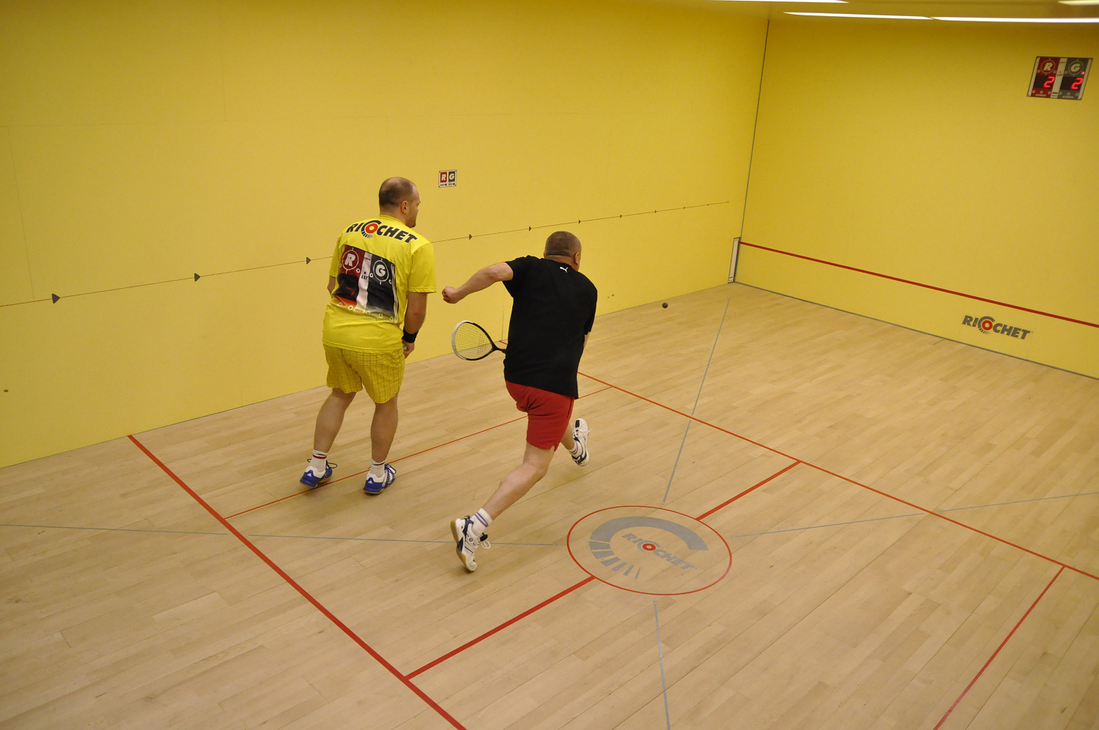
Turnaj začal vzorně podle časového rozvrhu. První kolo nepřineslo žádná velká překvapení, za to mnoho sympatických výkonů. Po letech hrál Rosťa na modrém kurtu a hned se snažil ovlivnit ředitele turnaje, moc se mu na modrý kurt nechtělo, ale šel a vyhrál nad Jirkou Krůčkem 3:0.
Na žlutém kurtu hrál Eda Štěrba s juniorem Filipem Rolencem, zde byl viděn nádherný boj, nakonec zkušený Eda vyhrál 3:0. Ale Filip se nemá vůbec za co stydět, hrál pěkně.
Na další souboj se připravoval Martin Nohejl s dalším juniorem Ondrou Podolníkem, zde jednoznačně vyhrál Martin, i když ho Ondra pořádně potrápil.
Na modrý kurt taky po delší odmlce nastoupil Nyklíček Pavel a Miroslav Vesňan. Míra nastoupil s odhodláním jen tak to Pavlovi neulehčit. Z počátku měl Míra navrch, ale Pavel se nedal a nakonec nad Mírou vyhrál 3:1.
Hned na to na svůj první zápas nastoupil Luboš Němeček a Jirka Hofman. Luboš neměl svůj den a výhra patřila Jirkovi , 3:0. Denis Hofman nastoupil proti Martinu Kloučkovi. Denis nic neponechal náhodě a hned se do Martina pustil , zde vyhrál svěřenec Jirky Herdy s přehledem 3:0.
Ve druhém kole si Denis Hofman poradil s Jirkou Hýblem. Zápas Martina Nohejla s Edou Štěrbou byl velmi hezký. Hned od začátku vedl Martin a už to vypadalo, že Eda nemá svůj den. Když už Martin vedl 2:0 tak se Eda probral a začal bojovat zuby nehty a nakonec to Martin prohrál 3:2.
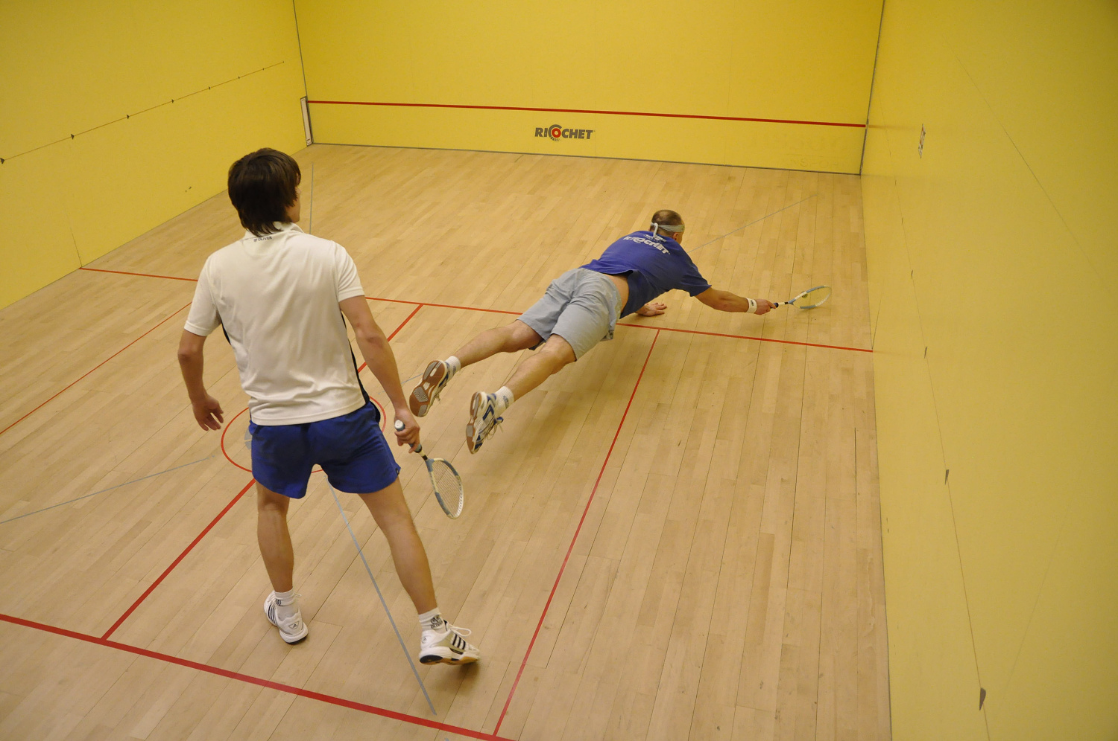
Na kurtech se bojovalo urputně, každý chtěl postoupit do finále, souboj mezi Edou a Petrem Novákem byl více v režii Petra. Rosťa Toman si pohrál s Martinem Nohejlem a porazil ho. Rosťa se na oko zlobil na Martina, že v minulém kole špatně soudcoval, podle Rosti se Martin více věnoval párkům, než hlídání čar.
Do dalšího boje o postup do finále nastoupil Pavel Nyklíček s Denisem Hofmanem, zde Pavel Denise krásně proháněl a nedával mu moc šancí urvat set. Po prohraném souboji Denis pronesl, že i když prohrál 3:0, tak si zahrál hezky.

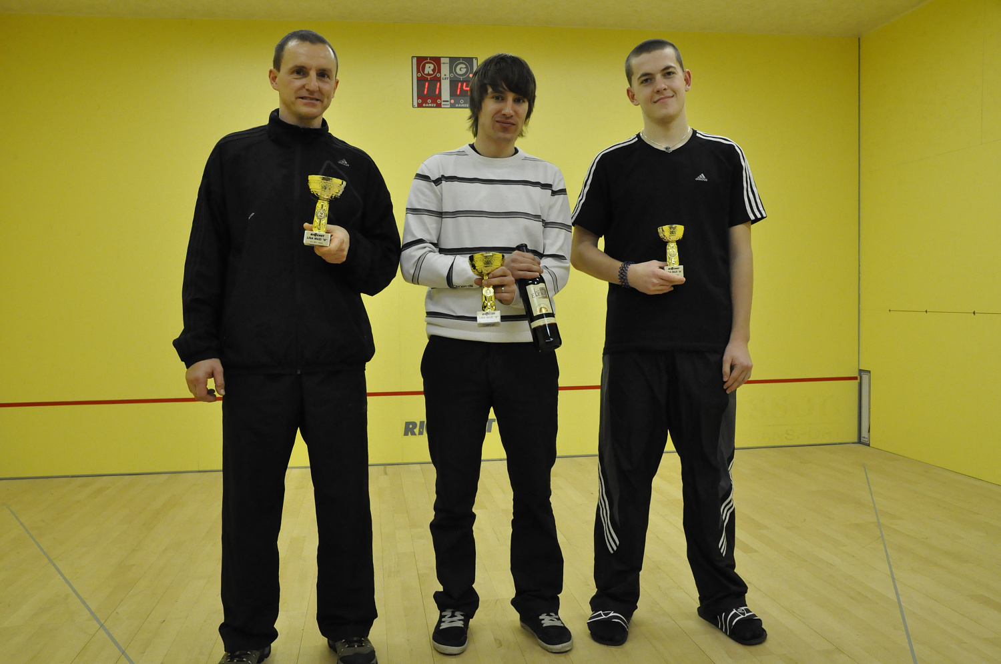
O 3. až 4. místo nastoupil na kurt Denis Hofman se zkušeným Edou. Zde se čekalo, že Eda vyhraje, ale Denis všem ukázal, co to znamená bojovat, až do konce. Edovi se snažil vždy bodově utíkal a nakonec vyhrál 3:1.
Finále si zahrál Petr Novák s Pavlem Nyklíčkem: Pavel usoudil, že nemá cenu se ve finále honit a tak to pojal, jako vycházku v parku.
Já jako divák bych napsala, že hra Míry Vraňana a Filipa Rolence byla zajímavější, Filip hrál, natolik urputně, že Míru nechtěně vzal raketou přes nos. Odnesl si vítězství 3:2 a skončil na 9. místě. Takže vyhrál spodního pavouka. Jirka Herda jako trenér odvádí dobrou práci.
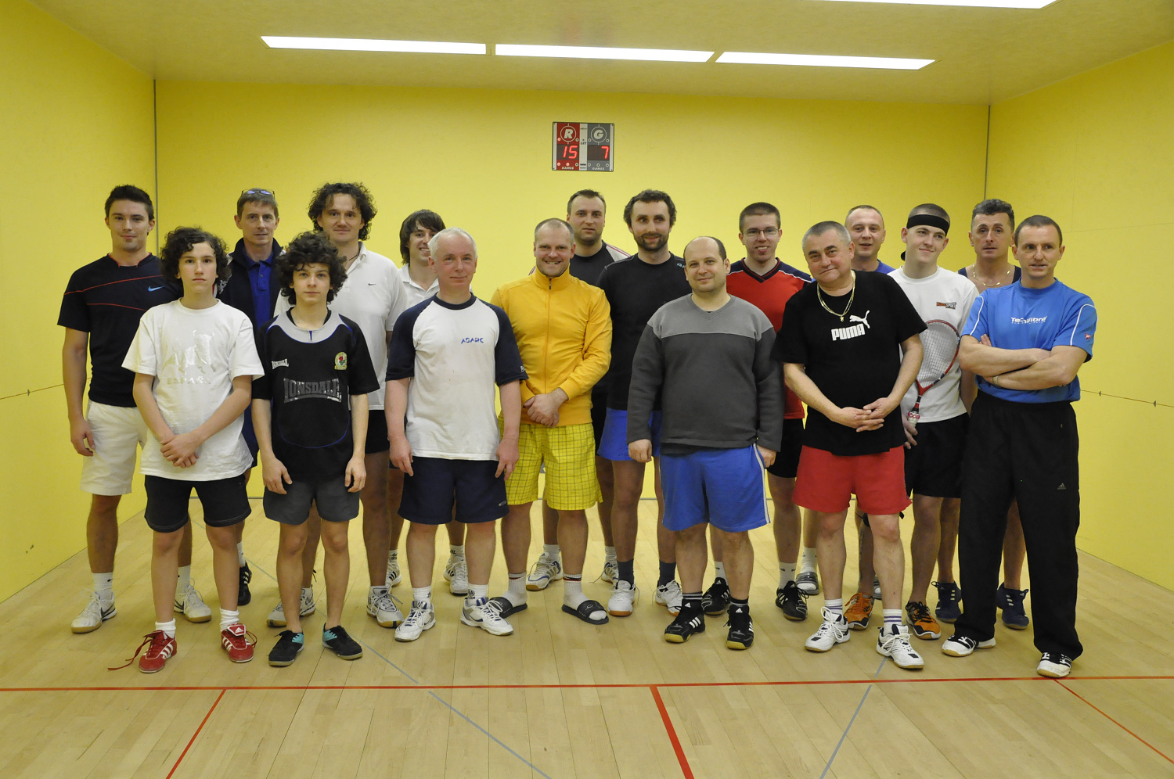
Děkujeme barmance Zuzce za příjemnou obsluhu, Jirkovi Herdovi za to, že vše měl plně pod kontrolou a turnaj tak proběhl v klidné atmosféře.

Výsledky: 1. Novák Petr, 2. Nyklíček Pavel, 3. Hofman Denis, 4. Štěrba Eda, 5. Toman Rostislav, 6. Hofman Jiří, 7. Nohejl Martin, 8. Hýbl Jiří, 9. Rolenec Filip, 10. Vraňan Miroslav, 11. Jirkovský Pavel, 12. Krůček Jiří, 13.Klouček Martin, 14.Podolník Ondra, 15. Němeček Luboš, 16. Hanko Michal.

Reportér : Šárka Koláčková

